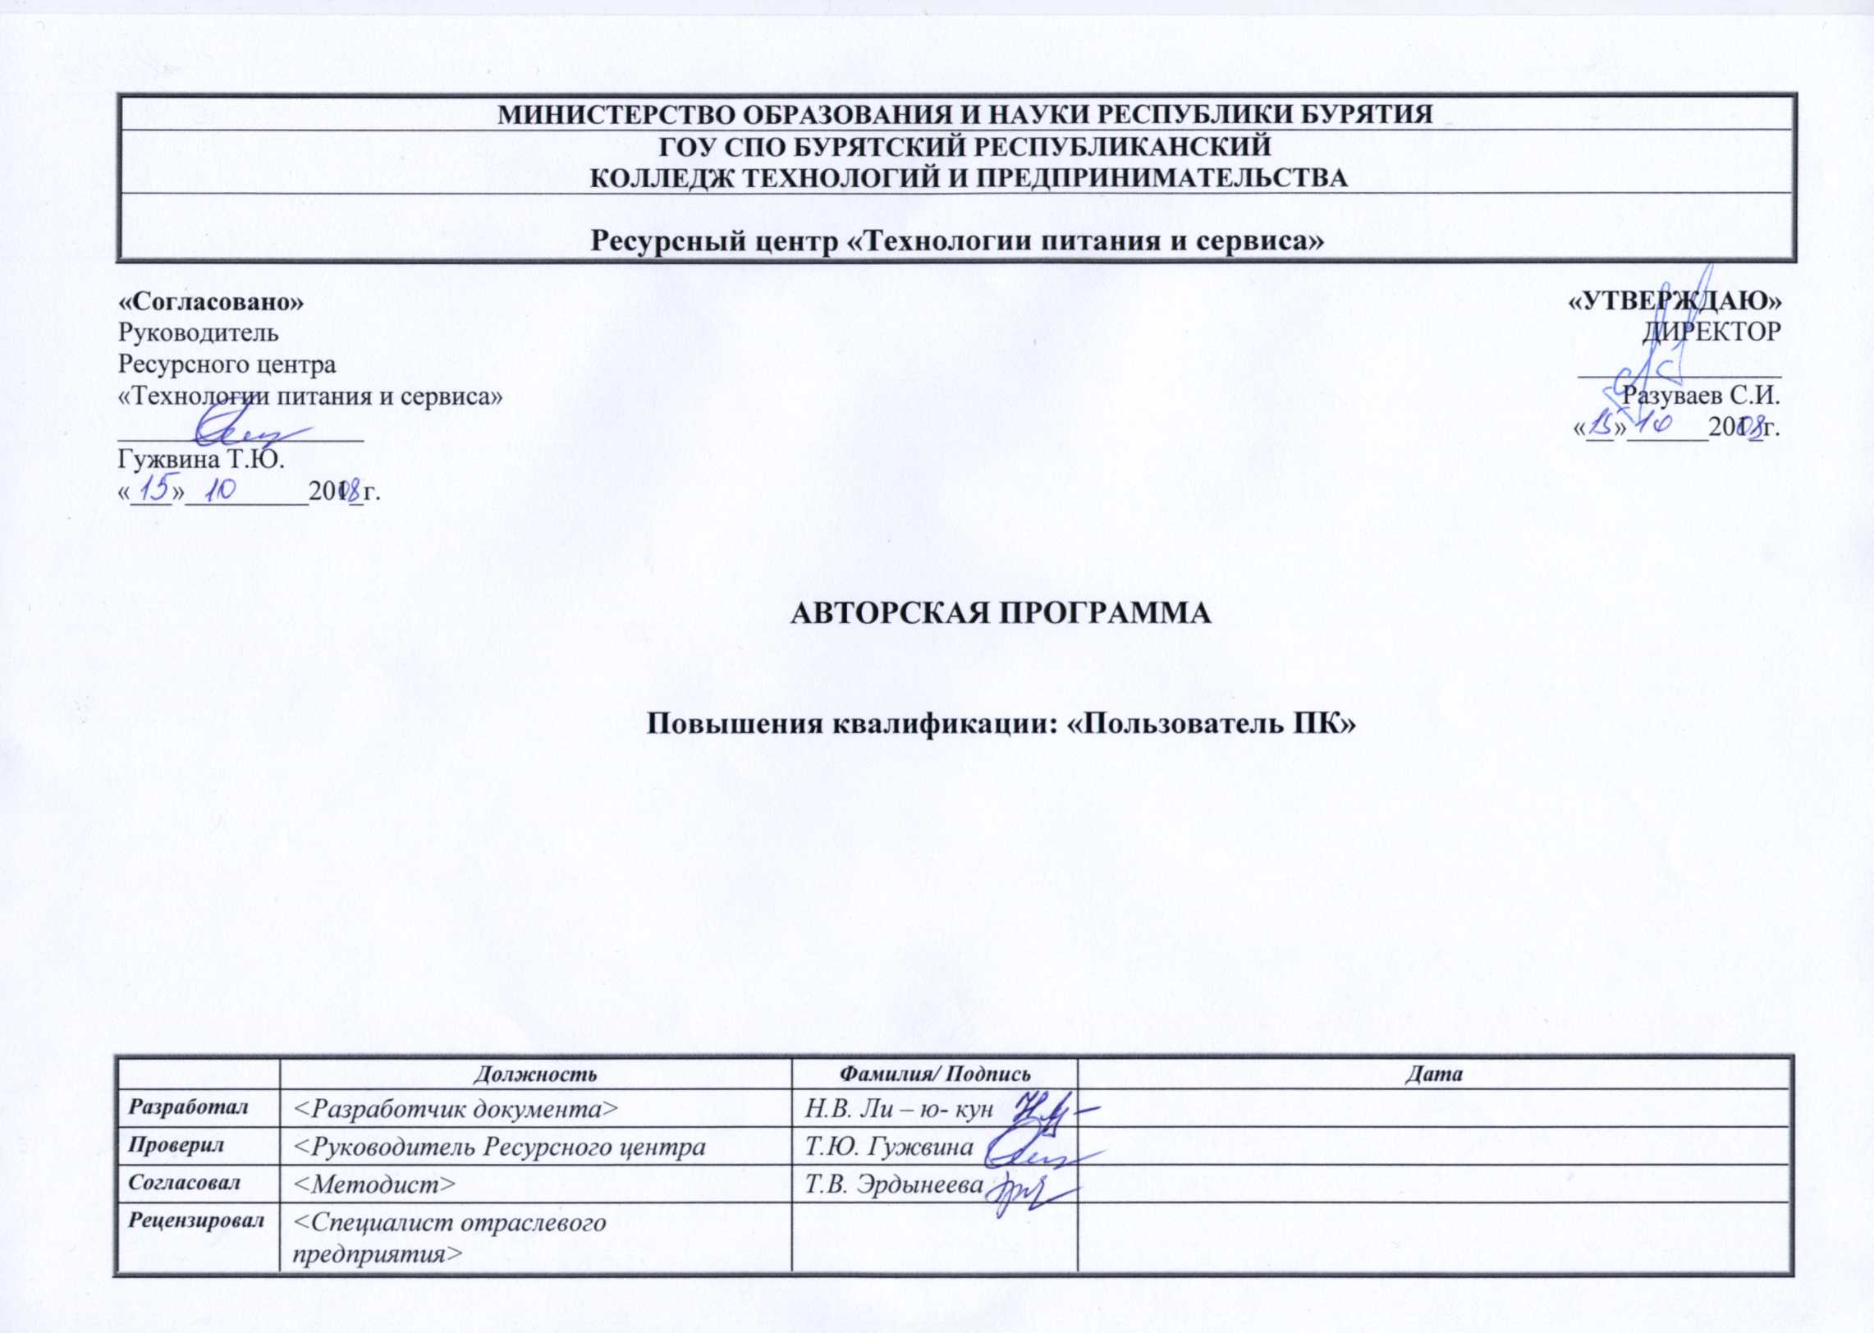
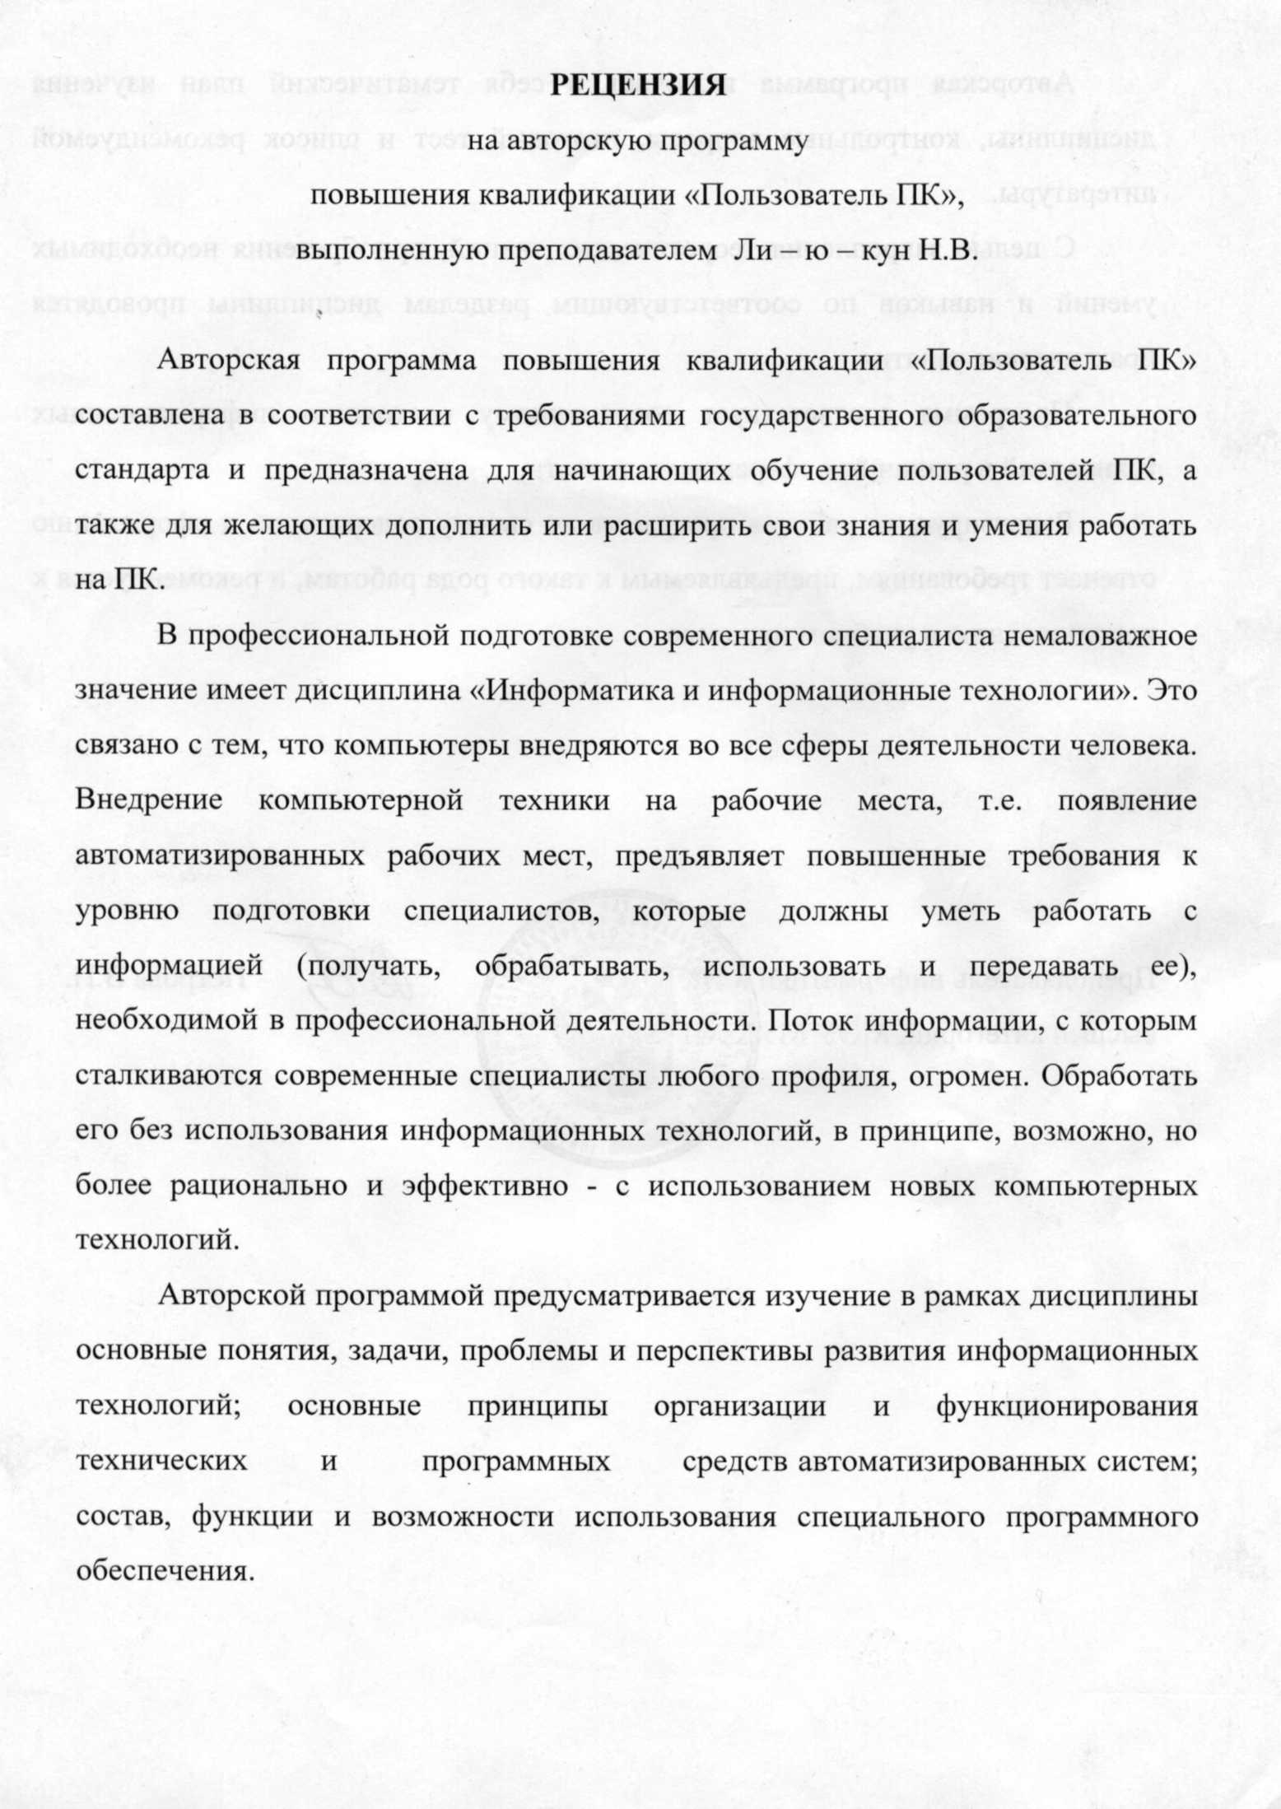
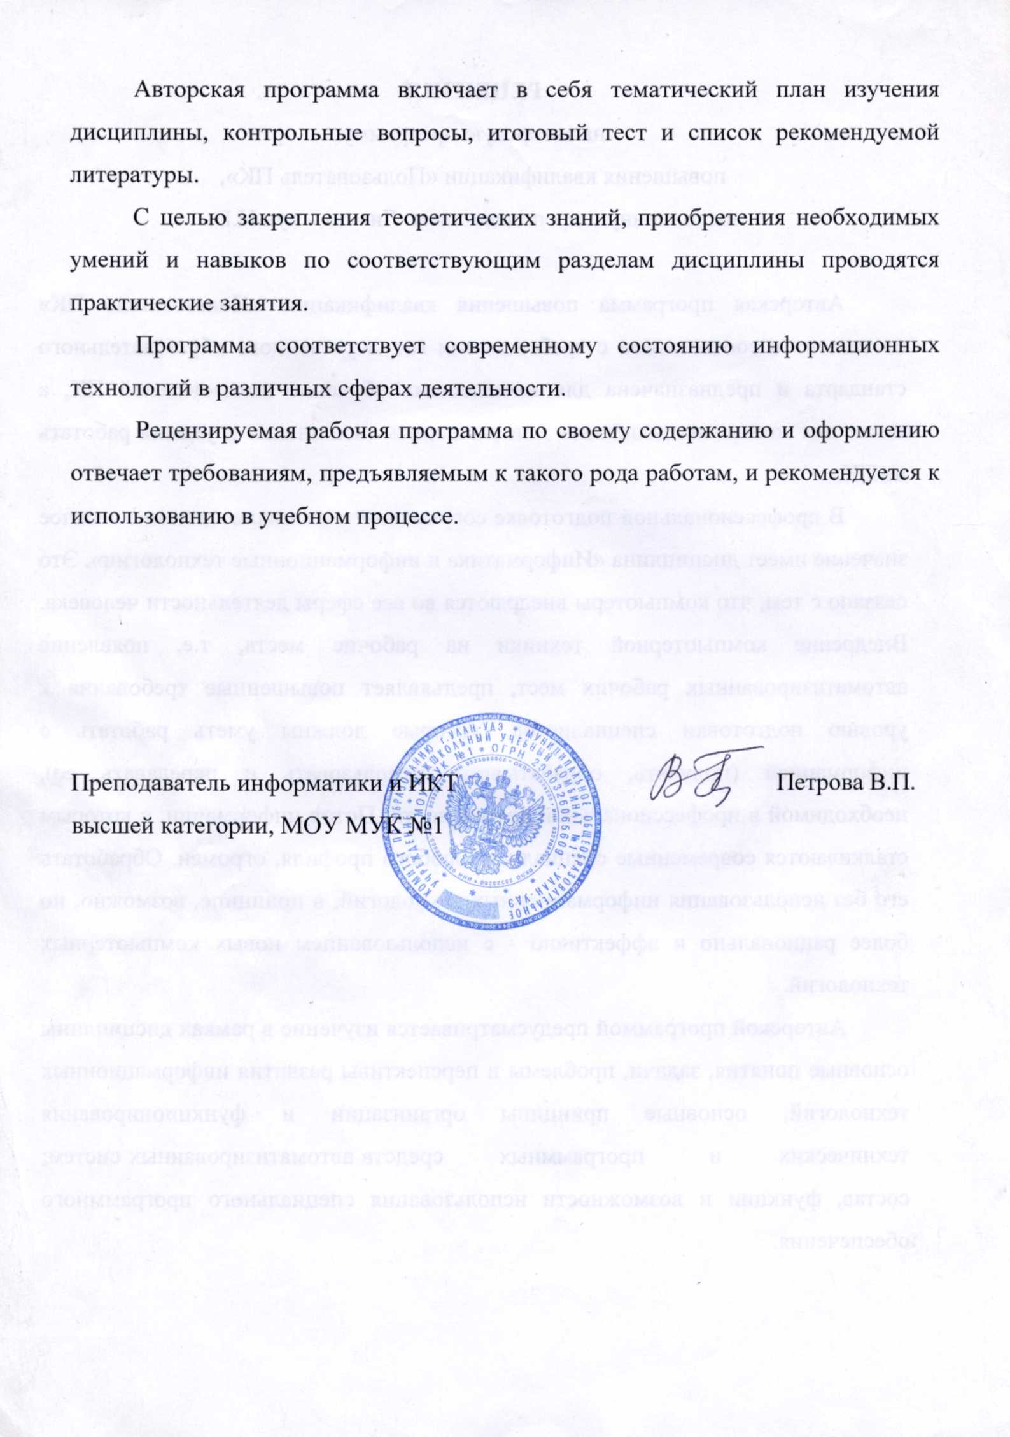
Утверждаю
И.О. председателя Комитета
производственных технологий
и предпринимательства
Администрации г.Улан-Удэ
Дамбуев М.И.
_________________________
«_____»____________20___г.

УЧЕБНЫЙ ПЛАН
ПОВЫШЕНИЯ КВАЛИФИКАЦИИ

по профессии Пользователь ПК

г.Улан-Удэ 201_
Пояснительная записка

Назначение учебного плана
Курсы пользователей ПК являются довольно популярными и разработаны для тех, кто только начинает знакомство с миром высоких технологий, однако хотел бы в совершенстве научиться использовать возможности персональных компьютеров и с успехом применять их в повседневной деятельности.
Цель курса: Научить уверенно общаться с персональным компьютером любого поколения, самостоятельно создавать любые текстовые и табличные документы, быстро находить в Интернете необходимую информацию.
Задачи курса:
- Сформировать навыки работы в среде операционной системы Microsoft Windows ;
- Создавать текстовые документы и правильно оформлять их в программе Microsoft Word;
- Производить расчёты в таблицах и строить на этой основе графики и диаграммы в программе Microsoft Excel;
- Оформлять презентации в программе Microsoft powerpoint;
- Сформировать навыки работы в сети Интернет.
Должен знать:
- Общую функциональную схему компьютера;
- Знать и соблюдать правила техники безопасности при работе на компьютере;
- Назначение и основные характеристики устройств компьютера;
- Назначение основных элементов окна графического редактора;
- Приемы создания и редактирования изображения;
- Технологию вставки различных объектов;
- Основные элементы текста;
- Приемы редактирования и форматирования текста;
- Приемы создания и редактирования таблиц;
- Оформление списков различных типов;
- Правила и приемы оформления деловой корреспонденции;
- Многообразие стилей и шаблонов, предоставляемых текстовым редактором
- Структуру электронных таблиц;
- Назначение основных элементов окна электронных таблиц;
- Методы вычислении в электронных таблицах
- Применение абсолютной и относительной адресации;
- Компьютерные презентации с использованием мультимедиа технологии.
- Использование анимации в презентации.
- Поиск информации в Internet, электронная почта.
Должен уметь:
- Совершать необходимые настройки операционной системы для удобства работы на компьютере.
- Свободно ориентироваться в расположении папок и документов на ПК с возможностью выполнения различных операций с ними.
- При помощи офисных программ Word и Excel создавать и редактировать различные документы: заявления, договора, анкеты, отчеты, брошюры, статьи, прайс-листы и различные табличные данные.
- Эффективно искать и использовать информацию из сети Интернет.
- В совершенстве пользоваться электронной почтой.
- Умело работать с принтером, сканером, цифровым фотоаппаратом и флэш-памятью.

Учебный план

№п/п | Наименование предметов | Количество часов, всего | В том числе: |  |  |  | Вид итоговой аттестации по предмету и ИГА
№п/п | Наименование предметов | Количество часов, всего | теоретических |  | практических | СРС | Вид итоговой аттестации по предмету и ИГА
1 | 2 | 3 | 4 | 5 |  | 6 | 7
1 | Информатика и информационные технологии | 72 | 20 | 40 |  | 12 | Итоговый тест

Перечень сокращений и обозначений

ПК – Персональный компьютер

Лист регистрации изменений

Номер  изменения | Номера листов |  |  | Основание для внесения изменений | Подпись | Расшифровка подписи | Дата | Дата введения изменения
Номер  изменения | замененных | новых | аннулированных

Примечание: к авторской программе приложить:
-вопросы к зачету (если по учебному плану предусмотрен зачет по предмету);
-вопросы и задачи с решениями к итоговому экзамену (если по учебному плану предусмотрен экзамен по предмету);
-экзаменационные билеты (составленные на основе вопросов к итоговому экзамену).

